CURRICULUM VITAE VERÓNICA Y. POLIZZOTTO

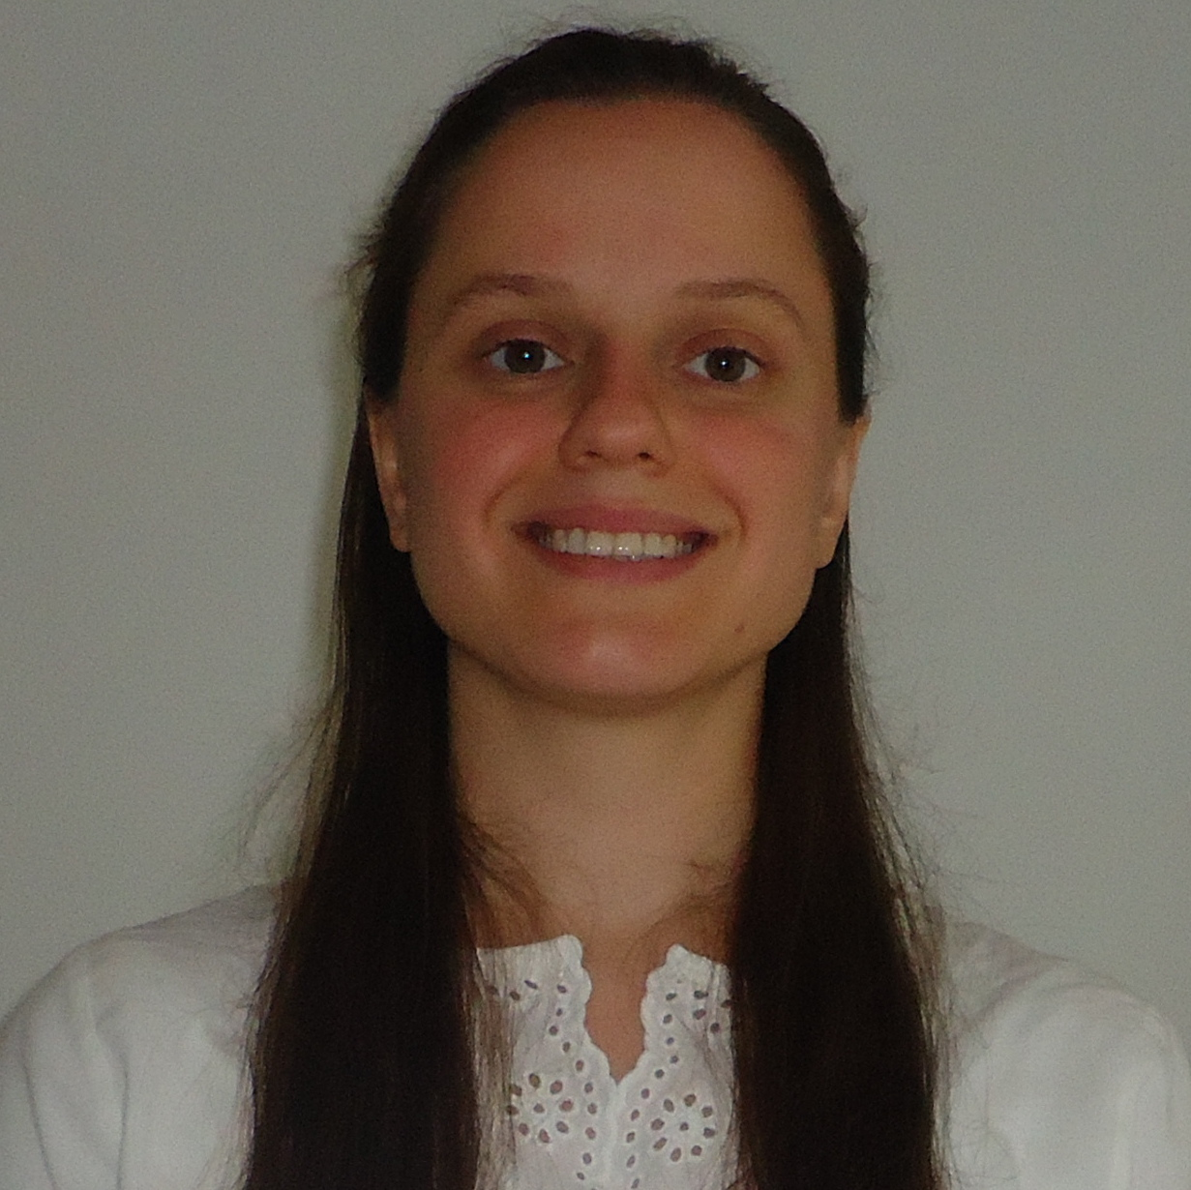
Datos Personales
Apellido y Nombre: Polizzotto, Verónica Yamila
Edad: 26 años
Estado civil: Soltera, sin hijos
DNI: 34.489.759
Fecha y lugar de nacimiento: Quilmes, 8 de Mayo de 1988
Domicilio: Blas Parera e/ Jujuy y Lamadrid, Quilmes
Cuil: 27-34489759-5
Cel: 011 15 6553 2471
Tel: 011 4259 1214
E-mail: veronicabloom@hotmail.com

Educación
FAU - UNLP, Arquitectura y Urbanismo
Total de las materias de la carrera cursadas
Restan 7 exámenes finales regulares

Colegio Privado Bernal, Quilmes
Polimodal en Economía y Gestión de las Organizaciones

Cursos
Autocad 2D
Autocad 3D
Feng Shui p/ arqs.

Informática
Herramientas Gráficas
Sketchup
Corel Draw
Photoshop

Herramientas Office
Word
Excel
Power Point

Movilidad
Licencia de conducir
Movilidad propia (Fiat Palio Fire 2011, 5 puertas, nafta)

Experiencia Laboral
Estudio de Arquitectura Freire y Asociados, Quilmes
Colaboradora
Referencia: Arq. Juan Carlos Freire (011) 15-5924-1680

Inmobiliaria Mattioli, Quilmes
Recepción
Referencia: Luis Mattioli (011) 4254-9615

Estudio de Arquitectura MSDN, La Plata
Autocad 2D

FAU – UNLP, La Plata
Co - ayudante, Materia: Sistema de Representación

FAU – UNLP, La Plata
Co - ayudante, Curso Introductorio

Inmobiliaria Di Girolamo Propiedades, La Plata
Ventas, alquileres, captación de clientes
Referencia: Arq. Lía Pertino (0221)15-574-0590

